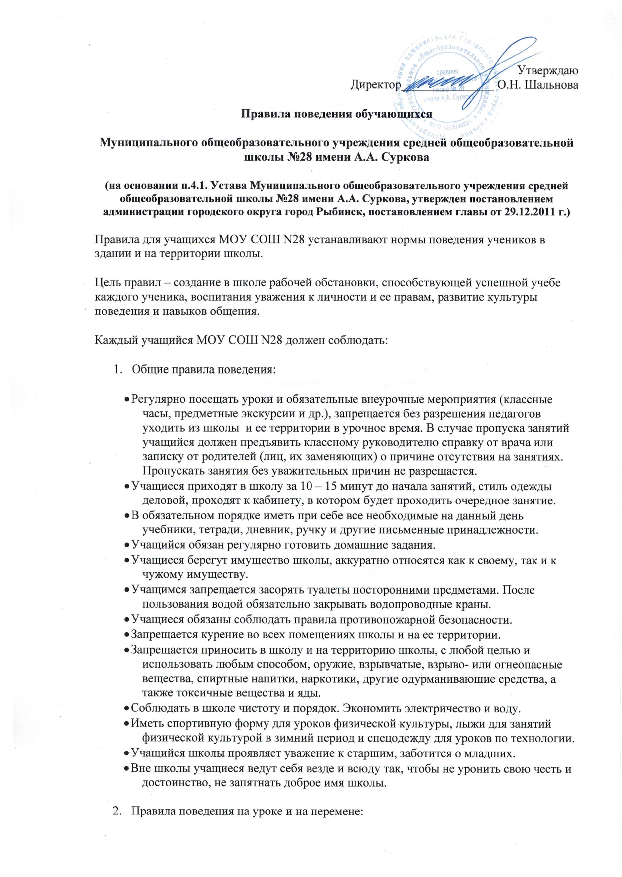
- Правила поведения на уроке и на перемене:
- Соблюдать дисциплину как на уроках, так и на переменах, подчиняться требованиям педагога и работников школы.
- При входе педагога в класс, учащиеся встают в знак приветствия и садятся после того, как педагог ответит на приветствие и разрешит сесть. Подобным образом учащиеся приветствуют любого взрослого, вошедшего в класс во время занятий.
- По окончании уроков обязательно выходить из класса с целью проветривания кабинета.
- Не использовать в школе и на ее территории ненормативную лексику, выражения унижающие достоинство человека.
- Выполнять требования дежурного администратора, дежурного учителя и дежурных учащихся.
- Не допускать случаев психического и физического насилия над учащимися, все споры решать мирным путем.
- Соблюдать инструкции по охране труда.
- Во время перемен не бегать, не толкаться, не создавать травмоопасных ситуаций, не допускается шуметь и мешать отдыхать другим.
- Быть предельно внимательным на лестницах: не бегать по ним, не прыгать через ступеньки, не кататься на перилах, не перешагивать и не перегибаться опасно через них. Останавливать нарушителей правил безопасности.
- В школе запрещается: залезать на подоконники, шкафы, оборудование помещений и здания, открывать и входить в хозяйственные помещения, не предназначенные для нахождения там людей, открывать электрические шкафы, использовать не в соответствии с их назначением спортивные и игровые конструкции на территории школы.
- В случае любых происшествий или травм немедленно сообщить об этом ближайшему учителю, классному руководителю, дежурному администратору, директору.
- Правила поведения в столовой:
- Находясь в столовой, проявлять аккуратность, не оставлять продуктов питания и посуды на столах, не сорить на пол.
- Во время еды вести себя спокойно, не размахивать столовыми приборами, не кричать, не толкаться.
- Перед приемом пищи вымыть руки с мылом.
- Не следует находиться в столовой в верхней одежде и головном уборе.
- Заходить в помещение пищеблока запрещается.
- Заключительные положения:
- Учащиеся не имеют право во время нахождения на территории школы и при проведении школьных мероприятий совершать действия опасные для жизни и здоровья самого себя и окружающих.
- Настоящие правила действуют на территории школы, а также распространяются на все мероприятия, проводимые МОУ СОШ №28 имени А.А. Суркова.

